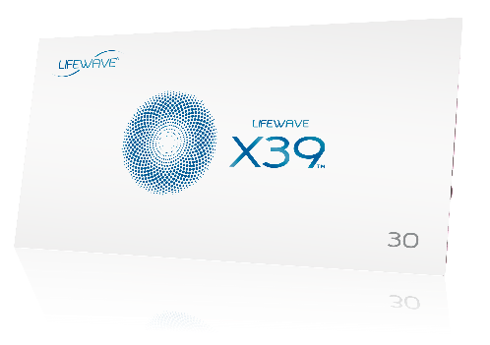

ARGUMENTAIRE ÉCLAIR LifeWave X39™
Argumentaire éclair n°1
Il s’agit d’un argumentaire éclair sous forme d’appel téléphonique à quelqu’un que vous connaissez.

Membre LifeWave : Salut (nom de la personne) c’est (vous), je tombe au bon moment pour te parler ?
Prospect : Salut (vous), oui je t’écoute.
Membre LifeWave : Je pensais à toi l’autre jour et j'ai trouvé quelque chose qui pourrait t'intéresser. C'est un nouveau produit pour activer les cellules souches.
Prospect : Oh, ça a l'air intéressant, de quoi s’agit-il ?
Membre LifeWave : Eh bien, je sais à quel point la santé t’intéresse et ce qui a attiré mon attention c’est qu’il s’agit d’une nouvelle technologie qui permet de rajeunir les cellules souches à l’aide de la lumière.
Prospect : Je n’ai jamais rien entendu de tel ; comment ça marche ?
Membre LifeWave : Je vais t’envoyer un lien vers une courte vidéo qui explique tout. J'utilise ce produit depuis un mois et ce qui m'a enthousiasmé, c'est que (faite part de vos propres expériences) p. ex. ça m’a donné plus d’énergie, je dors mieux, et j'ai même remarqué que quelques vieilles blessures que j'avais subies ont disparu maintenant ; c'est vraiment incroyable !
Prospect : Oh, maintenant je suis impatient(e) de l’essayer ! Merci d’avoir pensé à moi.
Membre LifeWave : Je t’en prie ! Je vais t’envoyer ce lien tout de suite avec d’autres informations. Ravi(e) de t’avoir parlé et j'espère que tu te portes bien.
Prospect : Merci, toi aussi.

ARGUMENTAIRE ÉCLAIR LifeWave X39™
Argumentaire éclair n°2
Il s’agit d’un argumentaire éclair à quelqu’un que vous ne connaissez pas ; tout dépend de l’endroit et de la façon dont vous vous rencontrez.

Membre LifeWave : J’ai remarqué que vous regardiez le patch que je porte. Il s’agit en réalité d’une nouvelle technologie qui active les cellules souches dans votre corps ; l’avez-vous déjà essayé ?
Prospect : Oui j’ai vu ça. Non, je n’en ai jamais entendu parler.
Membre LifeWave : Moi non plus jusqu’à récemment. Un ami me l’a recommandé et j’ai trouvé tout ça très intéressant, j’ai donc décidé de l’essayer.
Prospect : Quels sont les résultats ?
Membre LifeWave : Eh bien, c'est vraiment remarquable (faite part de vos propres expériences) p. ex. les premiers jours, j’ai remarqué que j’avais plus d’énergie pendant la journée et que je dormais mieux. Puis, après 3 semaines, j’ai remarqué qu’une ancienne blessure venait de disparaître, cela m’a vraiment impressionné(e).
Prospect : Génial ! Ça a l’air incroyable. Comment ça marche ?
Membre LifeWave : J’ai posé la même question à mon ami et il m’a envoyé le lien vers le site Web. Vous y trouverez une vidéo qui explique les choses mieux que moi. Je vous le donne ; c’est le www.LifeWave.com/myname
Prospect : Ok merci, il faut que j’aille voir ça.
Membre LifeWave : L’entreprise propose des remises de temps en temps ; je peux voir si je peux vous en obtenir une pour que vous puissiez l’essayer. Vous avez une carte de visite ?
Prospect : La voici.

